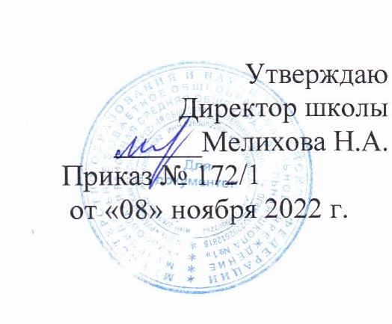

График контрольных работ на II четверть 2022-2023 учебного года

филиал «Саратовская СОШ»

МБОУ «Рубцовская районная СОШ № 1»

|  |  |  |  |
| --- | --- | --- | --- |
| **Класс** | **Предмет** | **Дата проведения** | **Педагог** |
| 2 | Русский язык | 22.11.  15.12. | Верхотурова Н.Г. |
| 2 | Математика | 22.12. | Верхотурова Н.Г. |
| 3 | Русский язык | 19.12. | Кулинченко Н.В. |
| 3 | Математика | 15.12. | Кулинченко Н.В. |
| 4 | Русский язык | 22.11.  16.12. | Верхотурова Н.Г. |
| 4 | Математика | 26.12. | Верхотурова Н.Г. |
| 5 | Русский язык | 29.11.  28.12. | Карстина Т.К. |
| 5 | Литература | 10.11. | Карстина Т.К. |
| 5 | Математика | 08.12.  20.12. | Акчурина С.А. |
| 6 | Русский язык | 13.12. | Дидусенко Т.А. |
| 6 | Математика | 07.11.  18.11.  09.12.  26.12. | Александренко Л.В. |
| 7 | Русский язык | 10.11.  24.11.  14.12. | Карстина Т.К. |
| 7 | Алгебра | 14.11.  15.12. | Акчурина С.А. |
| 7 | Физика | 21.11.  26.12. | Александренко Л.В. |
| 8 | Русский язык | 28.11.  23.12. | Дидусенко Т.А. |
| 8 | Литература | 21.11. | Дидусенко Т.А. |
| 8 | Алгебра | 09.11.  20.12. | Акчурина С.А. |
| 8 | Геометрия | 22.11. | Акчурина С.А. |
| 8 | Физика | 26.11. | Александренко Л.В. |
| 9 | Русский язык | 28.11.  28.12. | Дидусенко Т.А. |
| 9 | Литература | 07.11.  12.11. | Дидусенко Т.А. |
| 9 | Алгебра | 12.12. | Акчурина С.А. |
| 9 | Геометрия | 09.12. | Акчурина С.А. |
| 9 | Физика | 26.11. | Александренко Л.В. |
| 10 | Русский язык | 05.12. | Карстина Т.К. |
| 10 | Алгебра | 17.11.  15.12. | Александренко Л.В. |
| 10 | Геометрия | 03.12. | Александренко Л.В. |
| 10 | Физика | 26.11. | Александренко Л.В. |
| 11 | Литература | 08.11.  18.11.  30.11.  28.12. | Дидусенко Т.А. |
| 11 | Математика | 14.11.  08.12.  19.12. | Акчурина С.А. |
| 11 | Физика | 28.11. | Александренко Л.В. |